Беседа: «Открытое окно – опасность для ребёнка»
Родитель: Сегодня я хочу с тобой поговорить о правилах безопасного поведения у окна в помещении. А у меня загадка еще есть для тебя:
Я из дома на порог
Лишь один шагнул шажок -
Дверь закрылась за спиной,
Нет пути передо мной.
Я и дома - и не дома,
Между небом и землей,
Отгадайте-ка, друзья,
Где же я? (балкон)
Родитель: Правильно
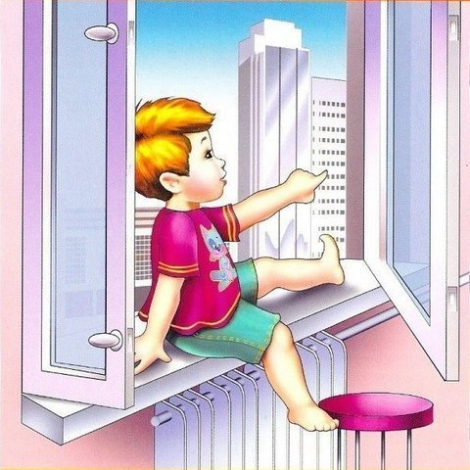
Родитель обращает внимание на изображение открытого окна и задает вопросы
С/и «Можно-нельзя»
- .Можно залезать на подоконник?
- Можно сидеть возле открытого окна?
- Можно облокачиваться на стекло?
- Высовываться в открытые окна?
- Можно ли открывать окна самим?
- Можно выходить одним на балкон и там играть?
Родитель: Особую опасность представляют открытые окна и балконы. Дети не должны оставаться одни в комнате с открытым окном, балконом, выходить без взрослого на балкон или подходить к открытому окну. Очень опасно выходить одному на балкон. Но если ты вышел, никогда не играй там, в подвижные игры, не прыгай, не перегибайся через перила балкона. Если внизу что-то интересное, лучше спуститься вниз по лестнице, но только с родителями!
Выйдешь на балкон - так знай:
Там на стулья не вставай,
Это может быть опасно.
Падать сверху так ужасно!
Рассматривание иллюстраций и обсуждение с детьми (см. Приложение)
Светит солнышко в окошко,
На окне мурлычет кошка.
Рядом куколка сидит,
И на улицу глядит.
Скажем кукле ,Скажем кошке:
Не сидите на окошке.
Неужели вам не ясно?
На окне сидеть опасно!

В конце беседы предложите ребенку нарисовать знак, рисунок или плакат: «Осторожно - открытое окно», «Осторожно -противомоскитная сетка»

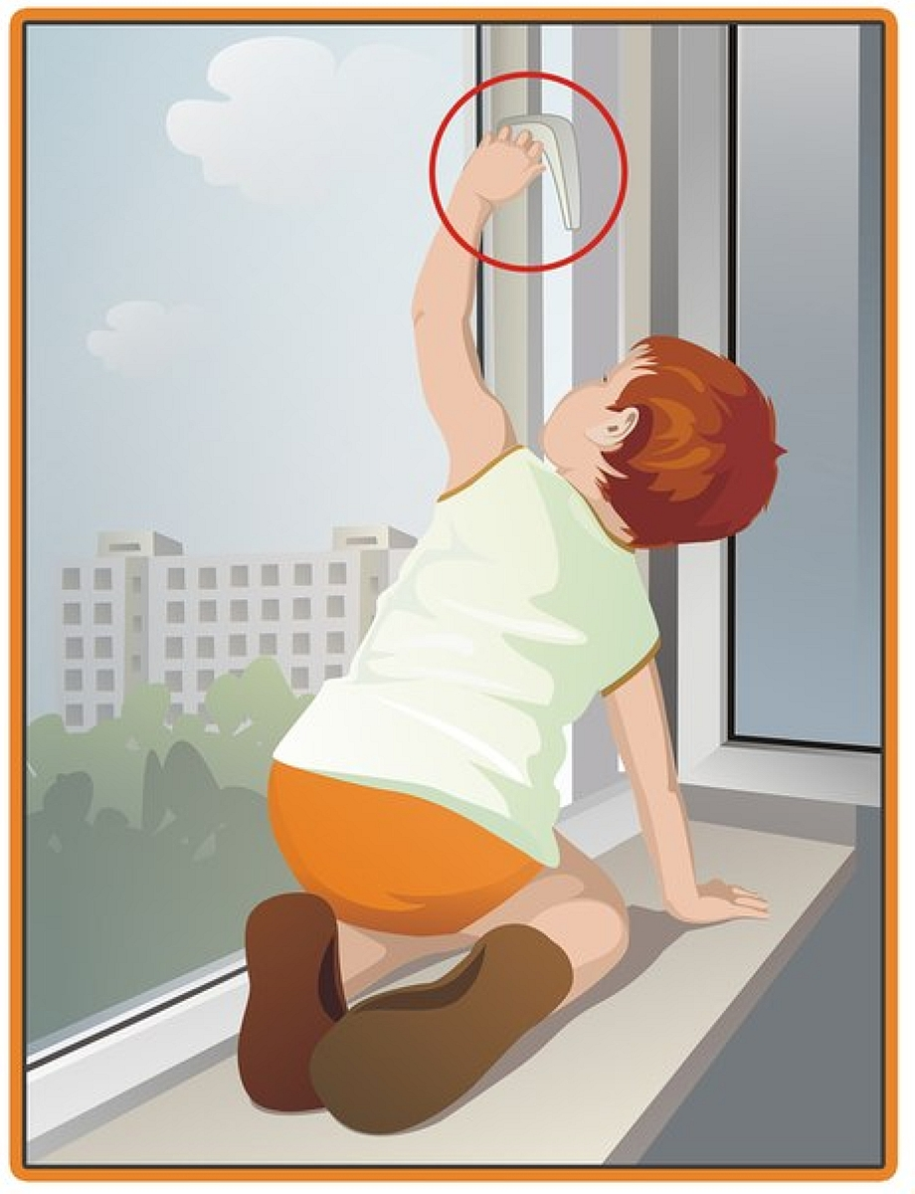
Приложение

